Муниципальное бюджетное дошкольное образовательное учреждение
Детский сад «Теремок» Зерноградского района

Конспект

опыта в старше-подготовительной группе

«Колокольчики»

Тема: «Как хлеб растёт»

воспитатель Литвинова Е.Ю.

х. Донской 2016

Цель: формирование представлений детей о процессе выращивания хлеба.
Задачи.
1. Способствовать формированию представление детей о развитии растений в разных условиях через эксперимент.
2. Побуждать детей определять свойства зерна при помощи исследовательской деятельности.
3. Способствовать воспитанию бережного отношения к хлебу и людям, вырастившим хлеб.
Способы: беседа о том, как выращивают хлеб; загадка про хлеб; эксперимент «высаживание зерен пшеницы в двух видах (замоченные и сухие).
Ход занятия
Воспитатель: - Ребята, сегодня я принесла вам дорогой и очень интересный подарок. Хотите узнать, что это? Тогда отгадайте загадку:
Есть такие слова.
«Он всему голова.
Хрустящей корочкой одет
Мягкий черный, белый …(хлеб).
Дети: - Хлеб.
Воспитатель: - Да, правильно, это хлеб (воспитатель выносит поднос с белым и черным хлебом). Сегодня мы поговорим о хлебе. Без хлеба не обходилось ни одно застолье. Он всегда и везде пользуется почетом и уважением. Гостя на Руси встречали всегда хлебом и солью. Послушайте стихотворение про хлеб:
Вам и расскажут, и в книгах прочтете:
Хлеб наш насущный всегда был в почете.
Низкий поклон мастерам урожаев,
Тем, кто зерно в закромах умножает,
И хлебопекам – умельцам искусным,
Всем, кто нас радует хлебушком вкусным.
(С. Мельников.)
Воспитатель: - Ребята, а кто знает, как хлеб попадает к нам на стол?
Дети: - Из магазина.
Воспитатель: - В магазине продается много хлебобулочных изделий.
Назовите их.
Дети: - Белый хлеб, черный хлеб, булки, пирожки, ватрушки,
пирожные, сухари, сушки, печенье.
Воспитатель: - Ребята, а кто из вас знает, из чего делают хлеб?
Дети: - Из муки пекут.
Воспитатель: - А муку из чего делают?
Дети: - Из зерен.
Воспитатель: - Правильно, из зерен. Каждую осень хлеборобы заботятся о будущем урожае. Под зиму трактористы пашут землю, чтобы она была мягкая, рыхлая под снегом зимой, а весной, когда снег растает, земля наберет сполна талой воды. Рано весной землю рыхлят, вносят удобрения и засевают зерном.
Воспитатель: - Ребята, хотите ли вы сами вырастить злаки? Давайте представим, что мы ученые. Проведем эксперимент: посадим зерна пшеницы у нас на огороде, одну часть зерна мы замочим, а другую посадим, так как сажают ее в поле.
Замачиваем зерно
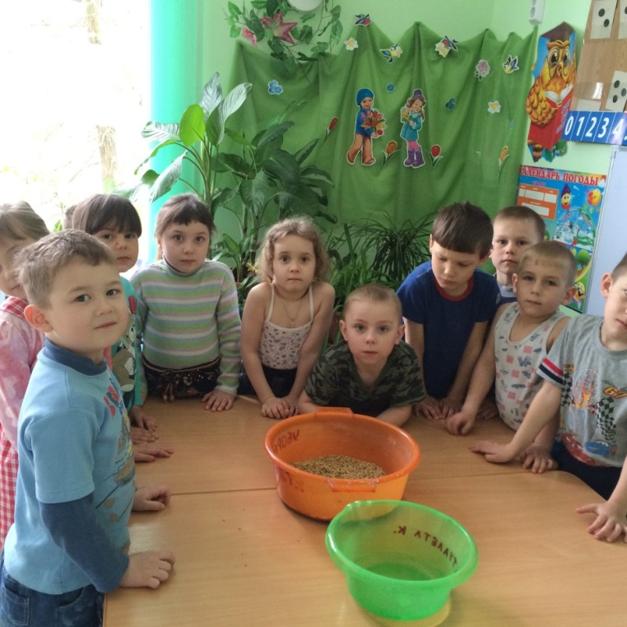
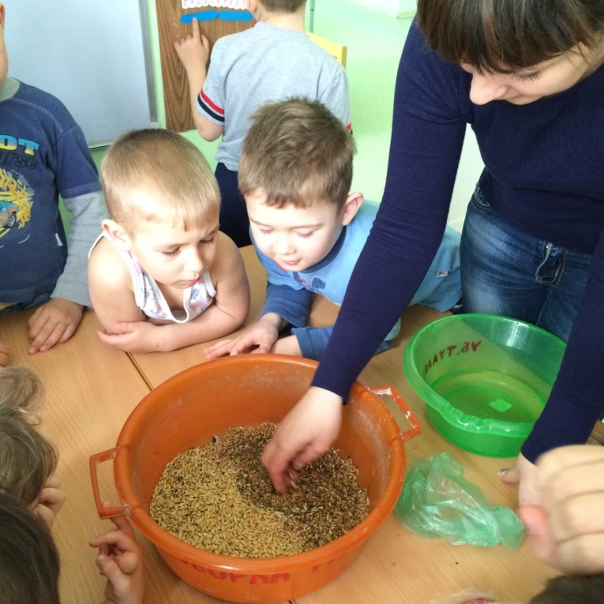

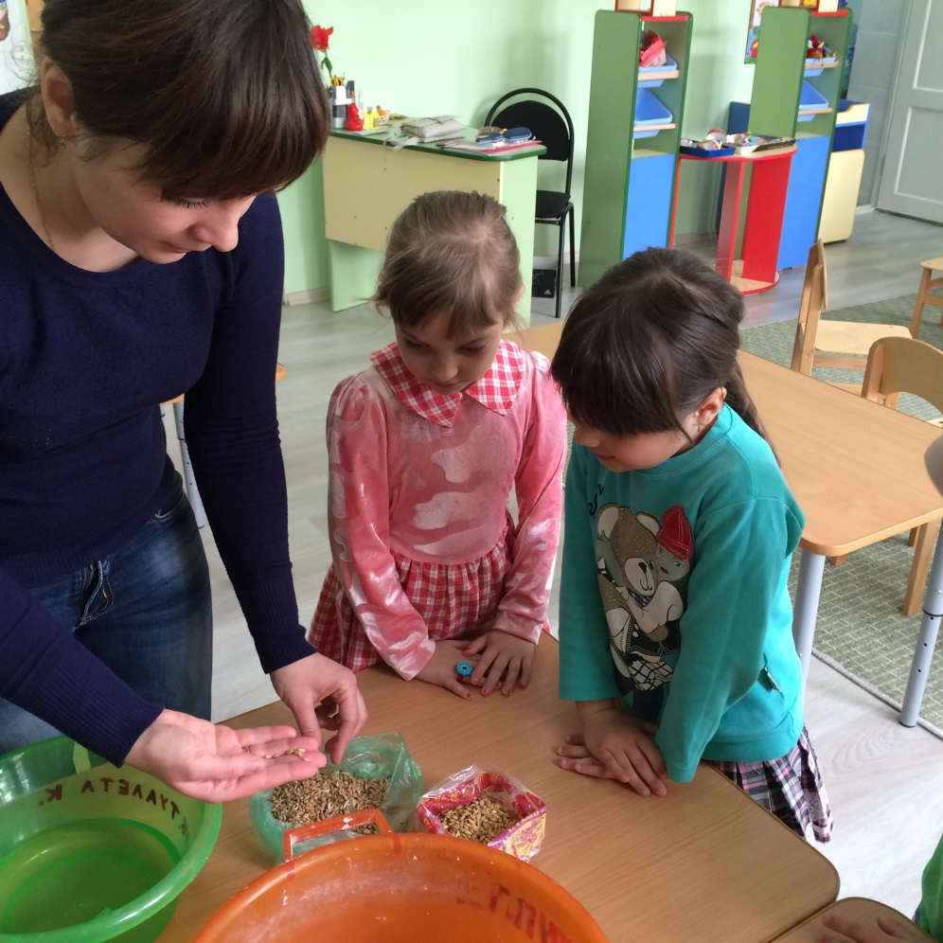
прошло
прошло три дня.
Воспитатель: - ну вот ребята посмотрите, какие у нас первые росточки
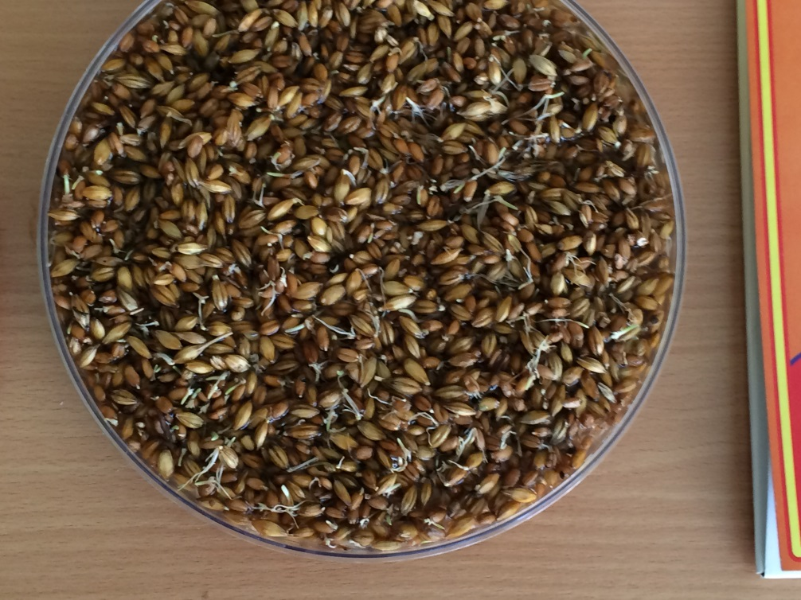

Одевайтесь и пойдем посадим их в землю.

Выход на улицу.

Воспитатель: вот и малыши нам помогают, сначала нужно подготовить почву,
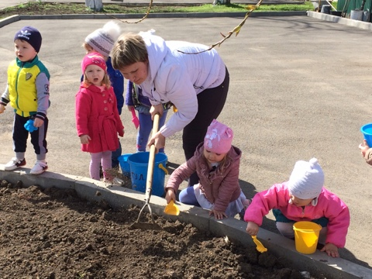

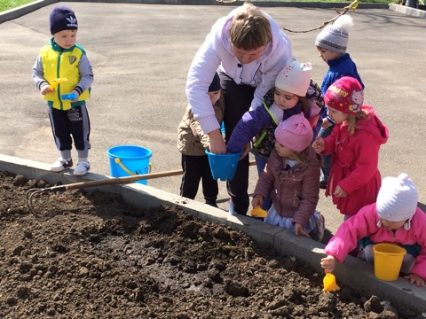

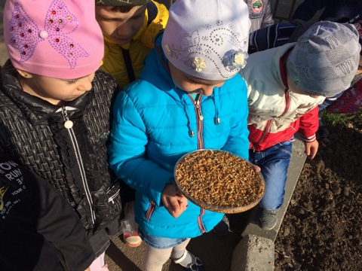
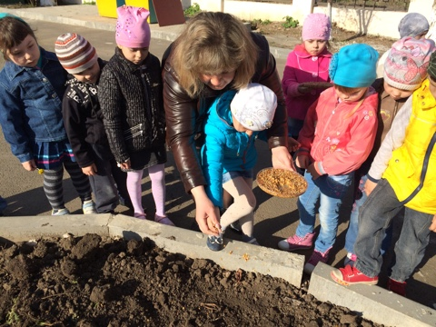
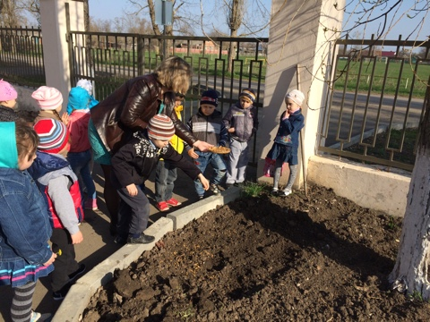
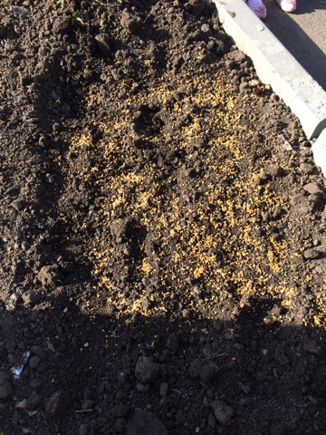

Воспитатель: Весной в поле появляются первые всходы, они питаются дождями и яркими лучами солнца, растут под привольным ветром все лето. Давайте и мы с вами превратимся в зернышки, которые мы посеяли.

Физкультминутка.
Зерно в землю упадет (движения рук вправо-влево перед собой)
И росточком прорастет (поднимаемся, руки сложены перед грудью)
Солнце будет его жарить, (руки вверх, разводим в стороны)
Дождь сто раз его польет (волнообразные движения рук сверху вниз).
А потом под снегом мерзнуть (обхватить себя руками, преступать с ноги на ногу)
И под ветром устоять. (наклоны влево – вправо, отрывая ноги о пола)
Очень трудно хлеб дается (погрозить пальцем обеих рук по очереди)
Должен ты об этом знать (дотронуться рукой до головы).

Воспитатель: - ну вот ребята, теперь будем ходить наблюдать, как быстро прорастут наши зерна и сравнивать их с теми, что растут на большом поле.

.

